Prilog I
Tabela 1. Kriterijumi za dijagnozu metaboličkog sindroma (Potrebna su najmanje 3 od 5 kriterijuma)
Mera | Kriterijum
¹Obim struka | Definisan prema zemlji I poulaciji
²Trigliceridi u plazmi | ≥ 1.7 mmol
³Snižen HDL-holesterol | < 1.0 mmol muškarci; < 1.3 mol žene
⁴Hipertenzija | ≥ 130/85 mmHg
⁵Bazalna glikemija | ≥ 5.6 mmol/l

¹ preporučuju se za ne-Evropljane vrednosti prema IDF-u, a za ljude Evropskog porekla vrednosti bilo IDF bilo AHA/NHLBI
^{2,3} ako pacijent uzima fibrate ili nikotinsku kiselinu pretpostavlja se da ima povišene trigliceride ili snižen HDL, a ako uzima velike doze omega-3 masne kiseline, podrazumeva se da ima visoke trigliceride.
⁴ ako pacijent sa istorijom hipertenzije uzima antihipertenzivnu terapiju podrazumeva se da ima povišen krvni pritisak
⁵ ako pacijent uzima antihiperglikemike ili ima šećernu bolest podrazumeva se da je povišena bazalna glikemija, utoliko pre što većina dijabetičara ima kriterijume za metabolički sindrom

Prilog II
Tabela 2. Antropometrijski i biohemijski parametri ispitanika pre dijetetskog režima
 | SV | SD | Medijana | Min | Max | Percentili
 |  |  |  |  |  | 25 | 75
Godine | 41.68 | 11.93 | 40.50 | 20.00 | 60.00 | 34.25 | 52.50
TT (kg) | 142.08 | 20.11 | 139.50 | 104.00 | 194.00 | 128.75 | 156.88
BMI (kg/m²) | 45.90 | 5.65 | 46.75 | 35.10 | 59.00 | 41.05 | 49.80
OS (cm) | 138.24 | 14.29 | 135.50 | 110.00 | 173.00 | 127.00 | 147.00
TAs (mmHg) | 136.76 | 15.24 | 139.50 | 100.00 | 180.00 | 127.75 | 145.25
TAd (mmHg) | 88.40 | 13.67 | 88.50 | 68.00 | 130.00 | 78.25 | 100.00
HDL (mmol/l) | 1.04 | 0.26 | 0.10 | 0.53 | 1.82 | 0.87 | 1.19
Tg (mmol/l) | 1.89 | 0.80 | 1.82 | 0.60 | 4.60 | 1.39 | 2.35
Gly (mmol/l) | 4.70 | 0.63 | 4.65 | 3.10 | 6.70 | 4.45 | 4.90

Prilog III

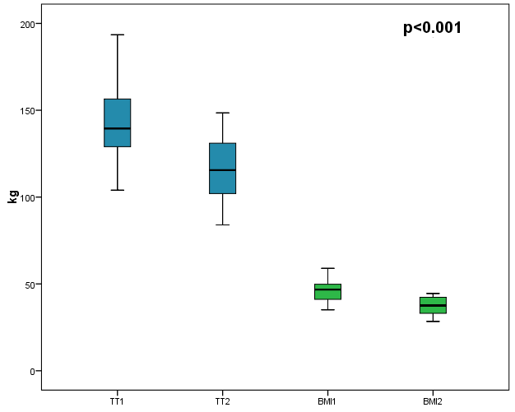
Grafikon 1. Telesna masa i indeks telesne mase pre (1) i posle (2) redukcione dijete

Prilog IV
Tabela 3. Promene parametara MetS nakon redukcione dijete
 | Pre | Posle | p
TT (kg) | 142.08 | 116.13 | <0.001
BMI (kg/m²) | 45.90 | 37.56 | <0.001
OS (cm) | 138.24 | 118.97 | <0.001
TAs (mmHg) | 136.76 | 121.77 | <0.001
Tad (mmHg) | 88.39 | 76.08 | <0.001
HDL (mmol/l) | 1.04 | 1.13 | <0.05
Tg (mmol/l) | 1.89 | 1.23 | <0.001
Gly (mmol/l) | 4.70 | 4.36 | <0.05

Prilog V

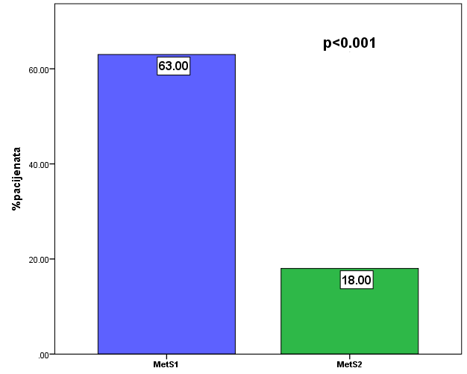
Grafikon 2. Broj ispitanika izražen u procentima koji ispunjavaju uslove za dijagnozu metaboličkog sindroma pre (MetS1) i posle (MetS2) redukcije telesne težine

